Ніна Карпенко,
Учитель з фізичної культури Підгородненської ЗОШ №2 І-ІІІ ступенів,
м. Підгородне, Дніпровський район, Дніпропетровська область
Спеціаліст першої категорії
ПЛАН-КОНСПЕКТ УРОКУ
ТЕМА: ТУРИЗМ
П'ЯТИЙ КЛАС
Задачі:
Освітні:
- закріпити техніку виконання подолання різноманітних перешкод;
- закріпити техніку виконання перенесення постраждалого
Розвивальні:
- сприяти розвитку спритності, швидкості;
- сприяти розвитку синхронності дій;
Виховні:
- навчати роботі в команді, взаємодії і взаєморозуміння між членами команди;
- підвищити позитивний емоційний фон уроку.
Інвентар: гімнастичні лави, купини, жердини, повітряні кульки
Місце проведення: спортивна зала
Зміст | Час (хв.) | Організаційно-методична робота
Підготовча частина
Шикування, рапорт, привітання, запитати про самопочуття та бажання зайнятись фізкультурою, замір ЧСС, повідомлення задач уроку.  Перешикування в чотири шеренги, чи у велике коло:  - потягування;  - розтерти руки долонька до долоньки;  - напівоберти головою (вправо-вліво);  - оберти (вправо-вліво) кулачками;  - оберти в ліктьових суставах;  - в.п. –руки до плечей  1-4 оберти вперед  5-8 назад;  - поперемінно підняти і опустити рівні ноги на носок та п'ятку;  - оберти вліво-вправо в гомілкових суставах;  - в.п. –піднята нога, зігнута в коліні  оберти вліво-вправо  - в.п. –піднята нога, зігнута в коліні, відведена в сторону  оберти вправо-вліво. | 15 хв. | Запропонувати привітатись рука до руки (разом з вчителем);  Звернути увагу на тих, хто себе погано почуває;  Показники ЧСС не повинні перевищувати 100 ударів на хвилину;  Якщо в учнів на початку виявляється підвищений пульс, продовжують работу з учнями спеціальної медичної групи.  До появи відчутного тепла  Оберти виконуються в кожну сторону не менше 8 разів.
Основна частина
Робота в командах  - в.п. – стати в коло, руки на плечі, виконувати присідання  - в.п. - стати в коло, руки на плечі, нахили вперед  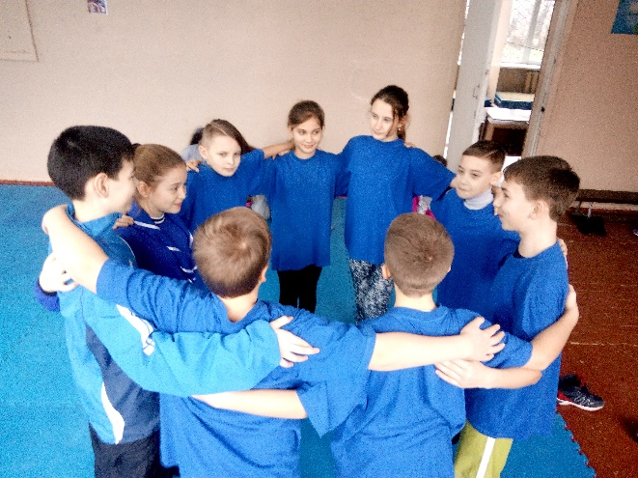  - в.п. - стати в коло, руки на талії партнера, відхилитися максимально назад  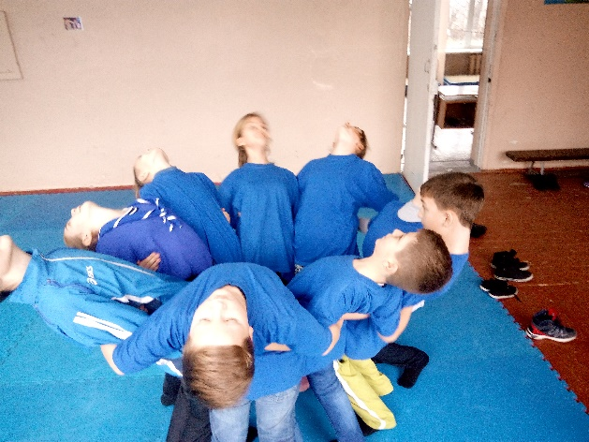  Вправи з гімнастичними лавами  - в.п.- сидячи на лаві, руки зкріплені з партнером праворуч і ліворуч, відхилення назад на 90⁰, повернутися у вихідне положення  - в.п. – сидячи на лаві один за одним, руки тримають другу лаву, піднімаємо лаву на витягнутих руках над головою, ставимо на іншу сторону  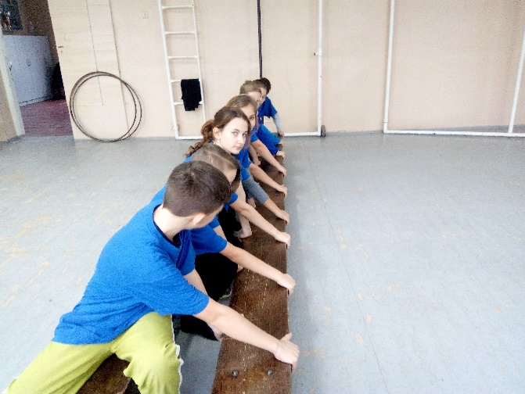  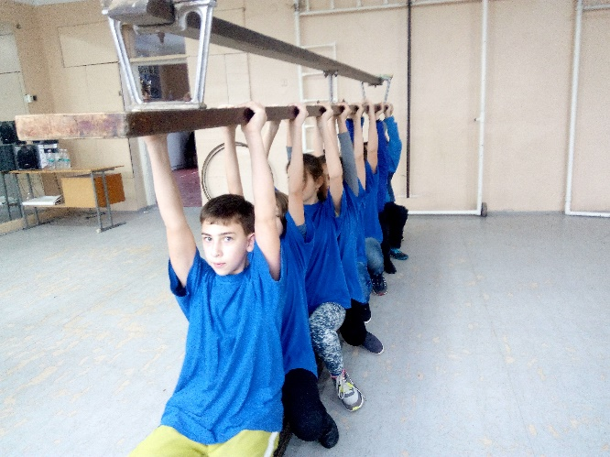  Вимірювання ЧСС  Гра «Потяг»  Подолання перешкод: купини, жердини  Перенесення постраждалого двома учасниками за допомогою сплетених рук | 25 хв. | Синхронне виконання  Синхронне виконання  Синхронне виконання і амплітуда нахилу  Синхронне виконання  Виконання командами почергово  Показники ЧСС не повинні перевищувати 160-170 ударів на хвилину;
Заключна частина
Гра «Кульки в повітрі»  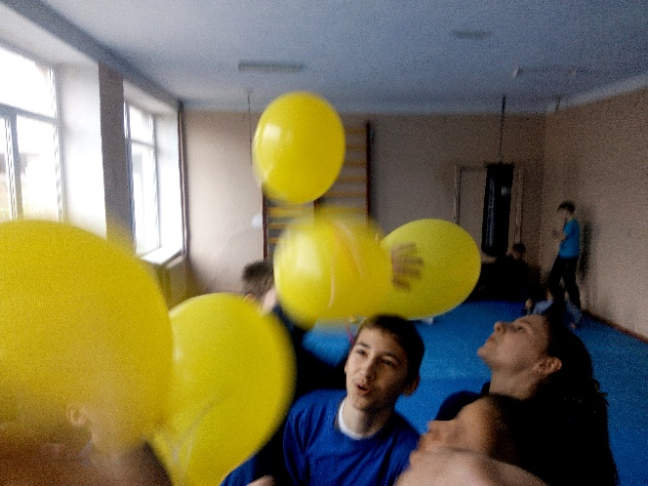  Вимірювання ЧСС  Запропонувати дітям стати в тісне коло | 5 хв. | Підвести підсумки змагань  Відмітити найкращих учнів  Подякувати за активну участь на уроці

Гра «Олені»
Мета: покращення групової взаємодії, підвищення емоційного фону.
Учасники стають у два кола (зовнішній та внутрішній) обличчям один до одного.
Ведучий запитує: « Чи бачили ви коли-небудь, як вітаються олені? Хочете дізнатись, як вони це роблять? Це цілий ритуал: правим вухом ви доторкаєтесь до правого вуха свого партнера, а потім лівим вухом – до лівого вуха партнера, а наприкінці привітання треба потупотіти ногами!»
Після виконання цього ритуалу внутрішнє коло зміщується на одну людину і церемонія продовжується. Переміщення продовжується до тих пір, поки всі учасники не привітаються один з одним, як «олені», і не займуть своє вихідне положення.
Музичний супровід «Олені, олені»- ТІК
Гра «Потяг»
Мета: згуртування групи, підвищення взаємної довіри учасників.
6-8 учасників імітують «потяг», стоячи в колоні і поклавши руки на плечі учаснику попереду. Всі, крім першого, закривають очі. Утворений «потяг» повинен проїхати через перепони, які імітують інші учасники. При невеликій кількості гравців частину перешкод можна зробити за допомогою стільців. Задача «потягу»- пройти від однієї стіни приміщення до іншої, по дорозі обов'язково об'їхати 3-4 перешкоди, ні з ким і нічим не зіштовхнутись. Перешкоди, імітовані за допомогою вільних гравців, при наближенні до них «вагонів потягу» на небезпечну відстань можуть вимовляти попереджувальні звуки – наприклад, почати шипіти.
Варіант ускладнення: якщо учасників багато і приміщення досить велике, можна запустити одночасно два «потяги».
Гра «Кульки в повітрі»
Мета: відновлюючи дихальні вправи, покращення координації взаємних дій, покращення емоційного стану.
Учасники об'єднуються в команди по 3-4 учасника і стають у коло, взявшись за руки. Кожна команда отримує 5 надутих гумових кульок. Треба утримати їх в повітрі на протязі 3-х (2) хв., не роз'єднавши рук. При цьому не можна покласти їх на що-небудь чи затиснути між тілами, вони повинні весь час літати в повітрі.
Кульки, які впали, піднімати не можна. Перемагає команда, яка втримає найбільшу кількість кульок.

